附件２
考生操作手册
（说明：以下文中图片仅为示例，具体以APP系统界面为准）
特别提醒
1.考前准备注意事项
(1)采用双机位考试模式，仅可使用两台手机完成考试。须使用android7.0及以上、鸿蒙2.0及以上或ios系统10.0以上的近两年上市的主流品牌机（例如华为、小米、oppo、vivo等千元以上机型，请勿使用红米系列手机），否则可能导致出现小艺帮APP无法下载、样式错乱、无法完成考试等问题。因使用的手机不符合要求产生的后果自负。
(2)考试通过小艺帮APP及小艺帮助手APP进行。安装小艺帮APP的手机为主机，安装小艺帮助手APP的手机为辅机。两个软件不能同时安装在同一台手机上。考试前请确保小艺帮APP及小艺帮助手APP为最新版本。
(3)为保证考试过程不受干扰，建议考生准备拍摄背景单一、安静无杂音的场所，注意避免或减小风声、手机铃声等杂音，保证光线充足，确保拍摄视频画面清晰。
(4)为保证拍摄画面稳定，建议考生使用手机支架、稳定器等辅助设备，注意辅助设备不要遮挡手机话筒，避免影响音频录制效果。
(5)务必保持手机电量充足，确保在考试过程中不会出现因手机电量过低自动关机、录制内容丢失的情况。建议准备好电源以便随时使用。
(6)务必确保考试时手机存储空间充足，至少有20G的剩余存储空间，确保在拍摄过程中不会因为手机存储空间不足导致录制中断、录制内容丢失。
(7)务必检查网络信号，建议是稳定的Wi-Fi或者4G/5G网络，确保考试全程网络环境正常，避免出现断网情况导致视频提交失败。
(8)务必禁止通话功能。务必退出、关闭除小艺帮APP、小艺帮助手APP之外的其他所有应用程序，例如微信、QQ、录屏、音乐、视频、在线课堂等。手机不得使用夜间模式和静音模式。
(9)在正式考试前请务必进行模拟考试，熟悉小艺帮APP、小艺帮助手APP的操作流程和考试流程，以免影响正式考试。模拟考试时，按照机位摆放图例要求，多次测试正式考试时双机位摆设位置，确定最佳拍摄点及拍摄角度，高效利用考试时间。（因考前练习及模拟考试数据占用手机内存空间，注意在正式考试开始之前清理数据）
(10)请务必使用手机系统自带的中文简体标准字体，选择字体大小为标准模式。
2.考试中注意事项
(1)进入模拟考试/正式考试的双机位考试时，须用辅机扫描考试页面最下方的二维码（该二维码仅限考生本人使用），开启辅机位录制后再开启主机位录制。录制全程不允许静音，画面中仅允许出现考生本人，录制过程中不得随意切换拍摄角度，不得有暗示性的言语或行为。面试视频中不得出现任何可能影响评判公正的信息或标识，如含考生信息的提示性文字、图案、声音、背景、着装等。不得采取任何视频编辑手段处理画面，必须保持面试视频完整真实。
(2)考试时，考生不得进行录屏、截屏、投屏、锁屏、接通来电、退出小艺帮APP或小艺帮助手APP、点击进入其他应用程序等操作。以上操作均会中断小艺帮APP或小艺帮助手APP的运行导致考试终止。考试时不要使用其他手机登录正在考试的小艺帮APP账号，否则可能会导致考试失败。
3.考试结束后注意事项
(1)主机位的考试视频提交后，才可提交辅机位视频。考生须关注考试录制视频的上传进度，上传成功前不得关闭程序。如遇网络不稳定等导致上传中断，建议切换网络，根据提示继续上传，直至视频上传成功。
(2)在考试开始至全部考试视频上传成功前，切勿更换手机。全部视频上传成功前，一定不要清理手机内存、垃圾数据等，考试时间结束后48小时内一定不要卸载小艺帮APP及小艺帮助手APP。
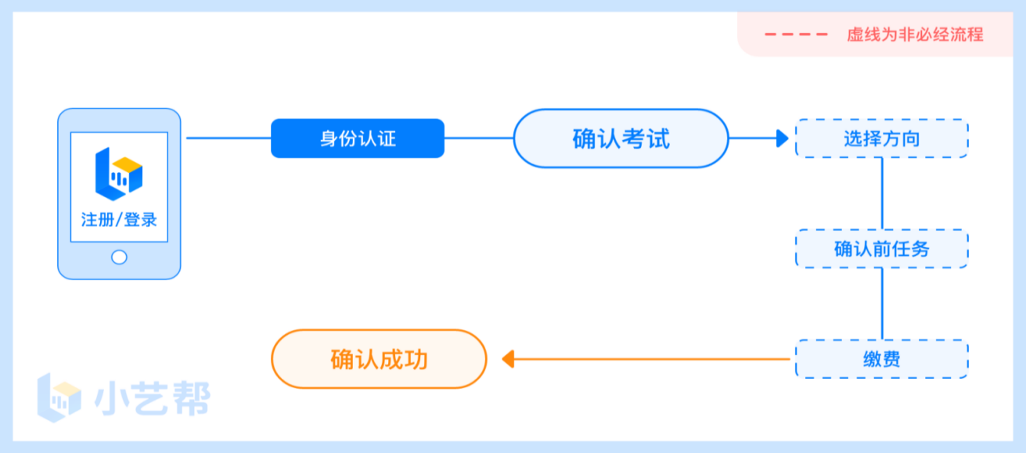
确认考试流程图

一、小艺帮APP、主机位操作
（一）下载注册及登录
1.下载安装
扫描下方二维码即可下载安装，或到小艺帮官方网站扫描二维码下载，考生不要通过其他渠道下载。网址：https://www.xiaoyibang.com/
本次考试要求使用双机位录制，请考生准备两台手机，安装小艺帮APP的手机为主机，安装小艺帮助手APP的手机为辅机（相关操作详见“二、小艺帮助手APP、辅机位操作”)。
安装时，请授权允许小艺帮使用您的摄像头、麦克风、扬声器、存储空间、网络等权限，以保证可以正常考试。
小艺帮仅提供手机安卓、鸿蒙和IOS版本，不支持各种安卓、鸿蒙平板和iPad，敬请谅解！
2.注册
打开APP点击【注册】，输入手机号，点击发送验证码后填写，设置密码并牢记，点击注册。
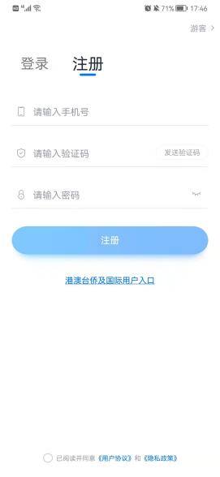

3.登录
进入登录页，使用手机号、身份证号并输入密码即可登录，身份证号登录必须是完成考生身份认证方可使用，身份证号必须为考生本人身份证号。
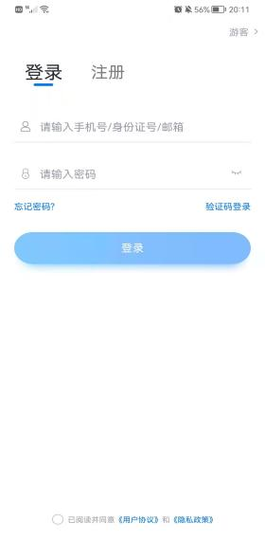

（二）身份认证
首次登录，需要认证考生的报考信息，才可以报名参加考试。点击屏幕下方小蓝条进行认证。认证免费，认证后不可更改信息。
1.身份认证
请按提示分别上传身份证人像面照片和国徽面照片，点击下一步，也可点击右上方手动填写身份证信息进行识别。
如遇到身份证已被验证，可点击“去申诉”，请耐心等待人工审核结果。
请在规定时间内完成身份认证以免影响考试。
2.填写考生信息
（1）提前准备一张免冠证件照电子版。
（2）选择身份为“其他”，所属省份信息请考生填写户籍地，选择任何身份均可正常参加考试。
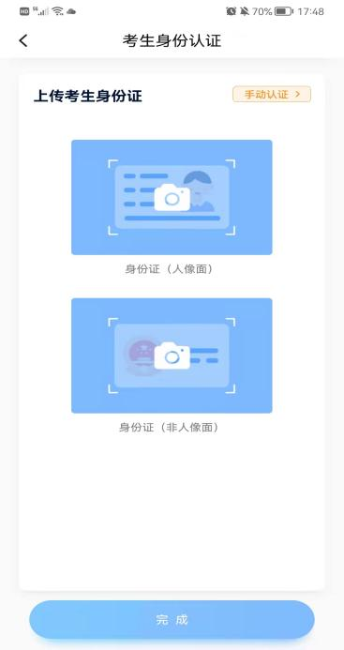
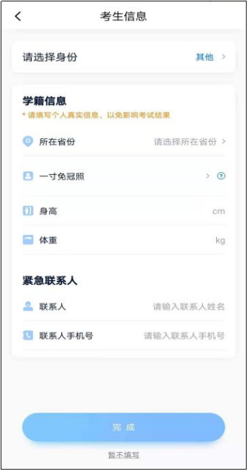
（三）考试确认
认证通过后，【报考】页面会出现“您有待确认的考试”，请点进去确认考试。若未出现确认考试的提醒，可以进入【我的】页面点击【确认报考】查看是否有确认考试的提醒。
如果没有找到需要确认的考试记录，请联系开封市人社局核对导入名单是否正确，如人社局确认无误，请考生联系小艺帮客服处理。
1.点击屏幕下方【报考】，点击上方“确认考试”，进入确认报考页面确认考试。
2.系统会自动显示该证件号下，已经报名的考试。未在规定的时间内确认考试，无法再进行确认。
3.确认成功后，在【在线考试】列表页会自动生成一条考试记录，请返回到【在线考试】列表页查看具体的报考详情和考试要求。

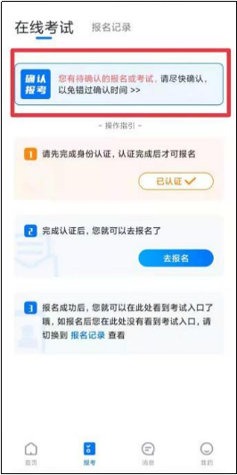
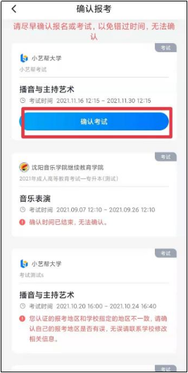
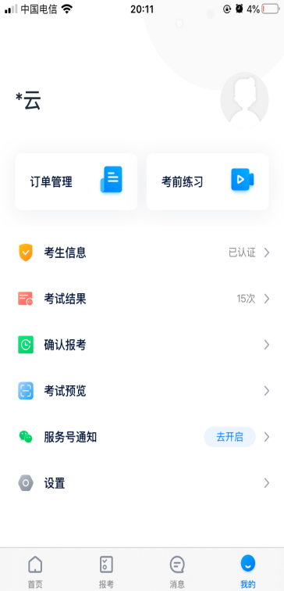
- 考前准备

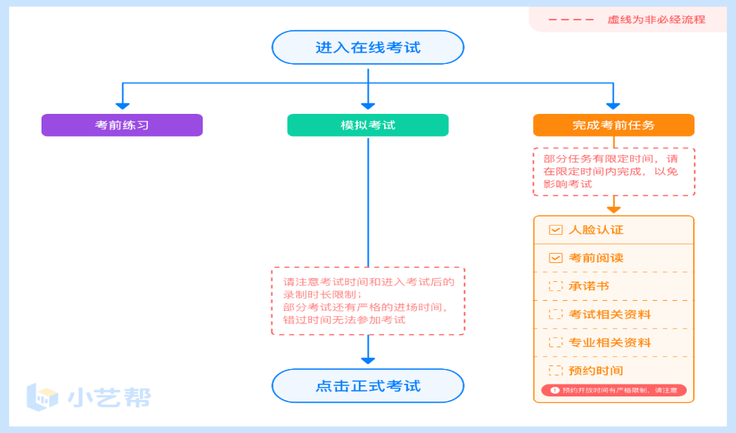
1.人脸验证
首次视频考试前需要进行人脸验证，注意【报考】页面屏幕上方红色条，点击开始验证，按提示进行人脸验证，验证完成后方可参加考试。根据语音提示进行人脸识别，不要化浓妆、戴美瞳等，验证时调整好光线，不要出现面部高曝光或背景光线太强的情况，保证人脸清晰，避免人脸识别失败。
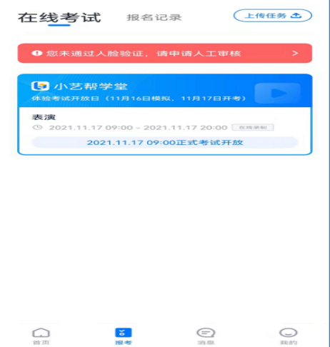
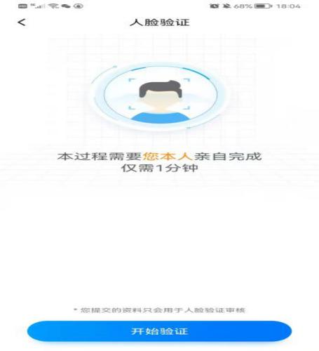
若多次人脸验证失败可以申请“人工审核”，请耐心等待人工审核结果。
2.考前任务
在【报考】页面【在线考试】列表中点击对应考试进入，请在开考前完成屏幕上方的考前任务，以免影响正式考试。
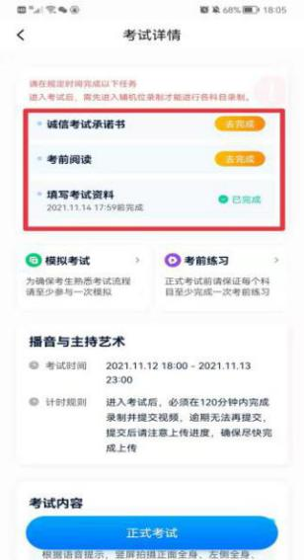
3.考前练习
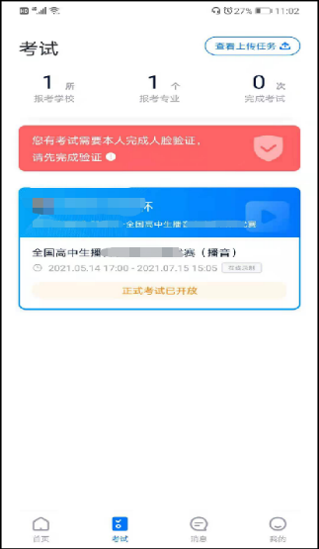
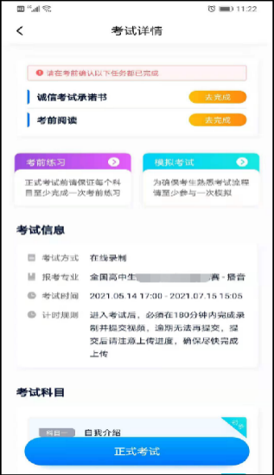
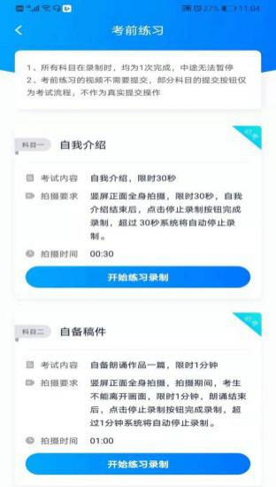
参加正式考试前建议要充分参加考前练习，以提前熟悉操作流程和考试流程。在考试详情页点击考前练习，允许访问麦克风及摄像头，请仔细阅读考试相关要求，根据要求进行练习录制。考前练习不限时间不限次数，也不需要提交录制视频。

参加正式考试前务必要参加模拟考试，以熟悉考试流程。模拟考试时也需要进行人脸验证，根据语音提示进行人脸识别，不要化浓妆、戴美瞳等，验证时调整好光线，不要出现面部高曝光或背景光线太强的情况，保证人脸清晰，避免人脸识别失败。
模拟考试除题目外，其他流程与正式考试一致，有严格的考试时间限制，请在规定的时间内完成模拟考试，模拟考试视频也可提交，但是模拟考试视频不作为评分依据。
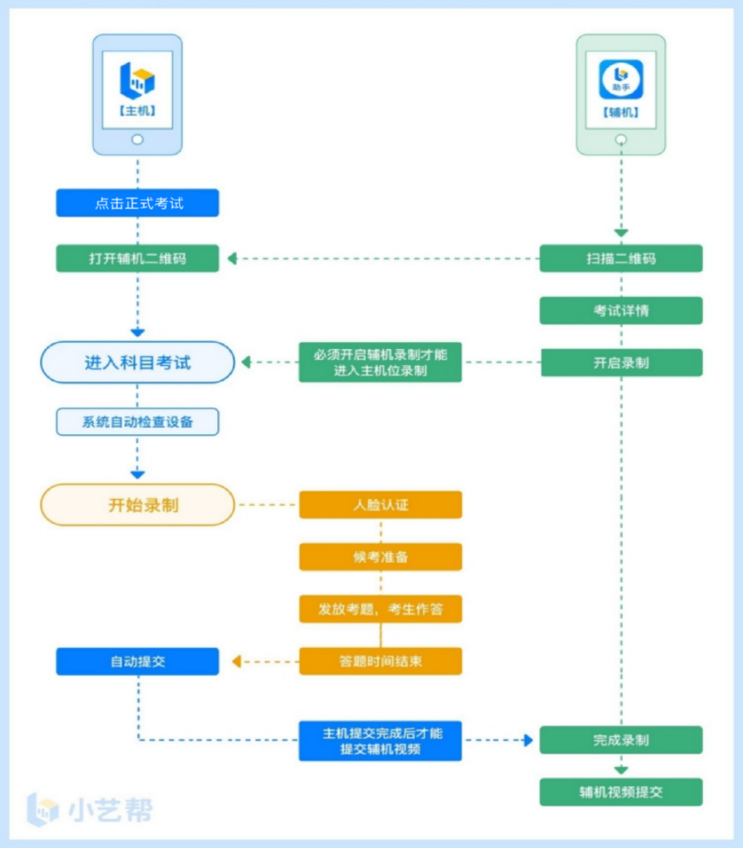
（五）正式考试及视频提交
候考时间：2022年6月11日8:40—9: 00，考生人员须在8:40进入候考录制页面，9:00前完成人脸比对后等待开考。2022年6月11日9:00，考生根据给定试题开始作答。9:10系统自动停止录制。
1.开启主机位
6月11日8:40之前完成调试并登录主机位，8:40务必进入候考，并耐心等待开考。候考结束时不在候考录制页面的考生，无法进入正式考试。
正式考试时，请按下图顺序操作，选择相应考试，点击【正式考试】，进入正式考试页面。
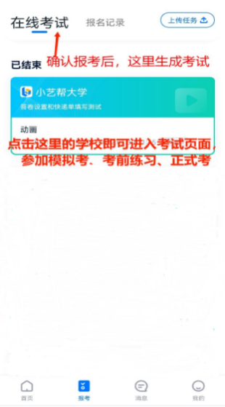
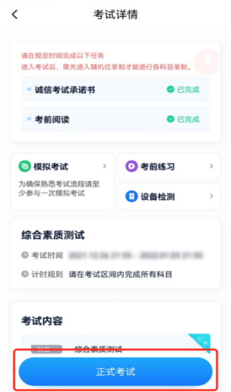
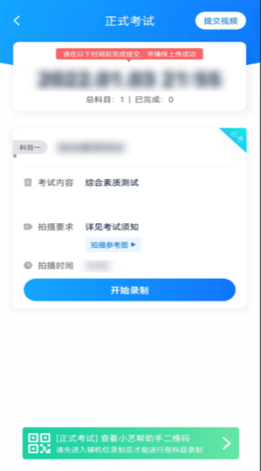
2.开启辅机位
考试使用双机位录制。请按要求提前架设好主机（“小艺帮”APP）和辅机（“小艺帮助手”APP），摆放方法务必参照下方双机位摆放示意图。具体操作步骤请阅读“二、小艺帮助手APP、辅机位操作”。
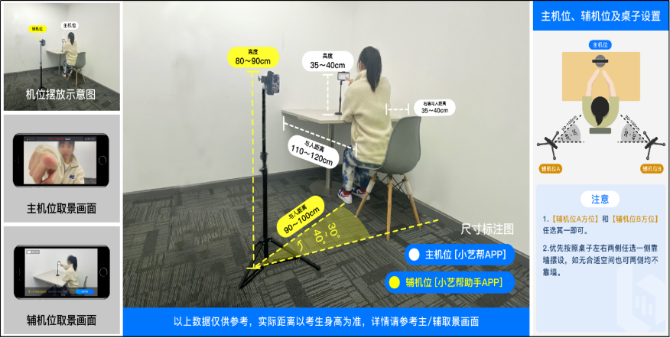
进入考试后，请点击页面下方的“小艺帮助手二维码”（如下图），完成辅机位架设，具体操作步骤详见“二、小艺帮助手APP、辅机位操作”。考生须于候考结束前完成辅机位架设并开始拍摄录制。辅机开启录制后，主机位才可以开始录制，否则无法正常参加考试。辅机位须将主机位考试过程完整拍摄。
建议考生于考试前及早确定双机位架设方式及位置，以免浪费正式考试时间。
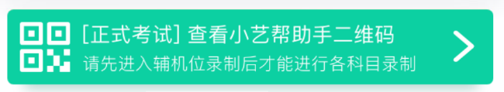

3.开启主机位录制
点击下图【开始录制】，小艺帮APP自动检测电量、设备状态等，符合要求方可进入候考，否则无法进行下一步操作。
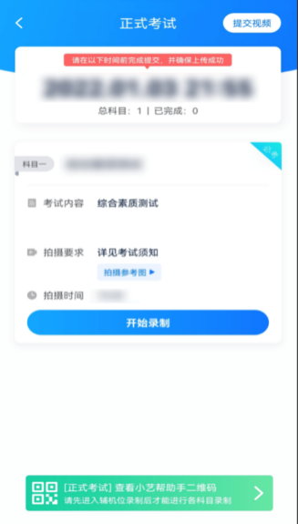
4.候考阶段的人脸比对
根据语音提示进行人脸比对，选择光线适当角度，不要出现高曝光的情况，保证人脸清晰。如因化妆、佩戴美瞳等导致人脸比对失败的，责任自负。如连续3次人脸比对失败，需要按系统提示重新完成人脸验证。
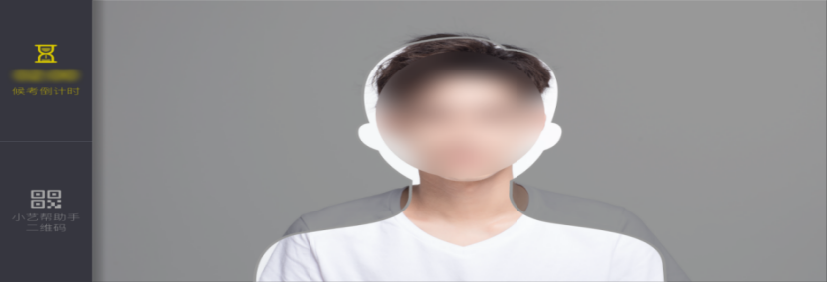
请考生尽早进入考试科目录制状态（下图所示）、完成人脸比对，以免错过考试作答时间、无法正常参加考试。
5.候考阶段
人脸比对完成后，考生不得退出下图界面，否则可能无法进入正式考试作答。
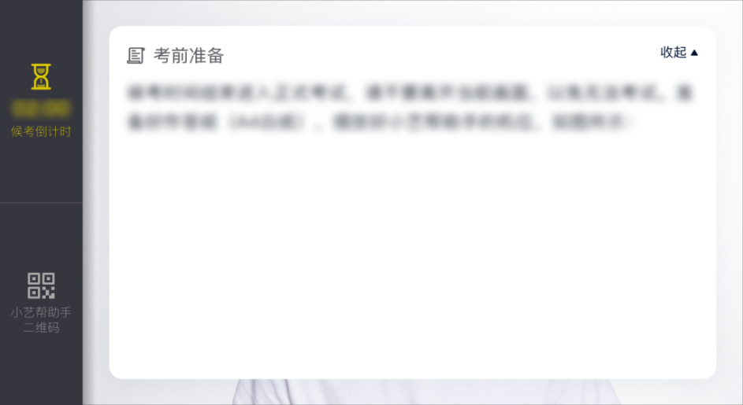
候考时间8:40-9:00，共20分钟。候考时间内考生不得离开拍摄范围，考试空间内不得出现除考生外的其他人员，考生可点击“收起”按键，观看录制画面。
6.展示空白草稿纸
每个考生只允许使用一张空白草稿纸。候考结束后，请按系统提示，在“答题纸正反面展示区域”内展示空白草稿纸正反面，限时15秒。
7.考试作答
6月11日9:00正式开考。开考后统一发放考题。考生看题、思考和口述作答的时间共计10分钟，请考生自主掌握好答题时间。9:10考试结束，系统会自动结束录制并提交视频，考生也可答题完毕后手动点击结束录制。正式作答过程中不允许中断，否则考试失败。
8.考试结束、提交视频
考试时间倒计时结束后，主机视频录制自动结束并提交，辅机需要等待主机提交后，手动提交。考生在确保主机位上传完成后再停止辅机位录制并上传辅机位视频。考生须关注考试录制视频的上传进度，成功上传前不得关闭程序，不得清理手机内存、垃圾数据等。
提交后，可以在“查看提交状态”里看到视频上传进度。提交成功或考试时间结束后，考试状态显示已结束。
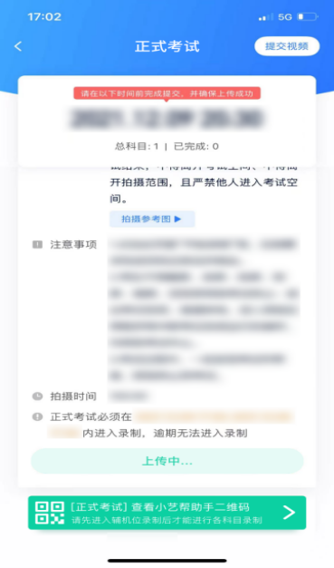
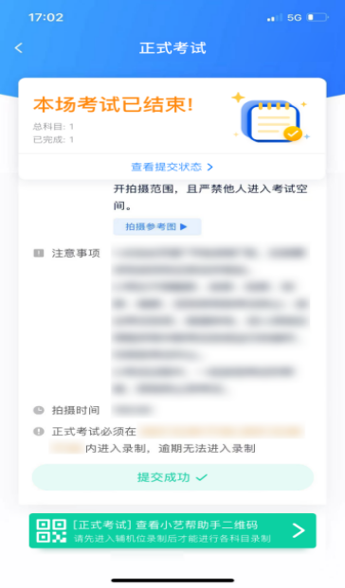
【特别注意】
1.请不要立即关闭程序，耐心等待视频上传完成。考生须按系统提示，于考试结束后2小时内完成考试录制视频上传。
2.“小艺帮”APP提示视频上传成功前， 请考生关注上传进度，48小时内不得卸载“小艺帮”APP和终止程序运行，不得清理手机内存、垃圾数据等。
3.如遇到上传中断，建议切换Wi-Fi和4G/5G网络进行尝试，并在“小艺帮”APP报考-在线考试页面点击【重新上传】，不要离开上传页面，直至视频上传成功。
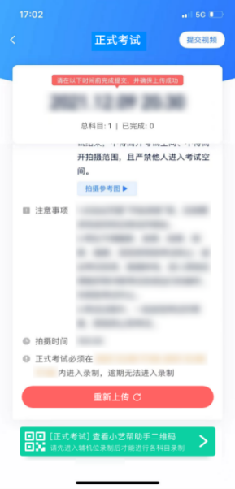
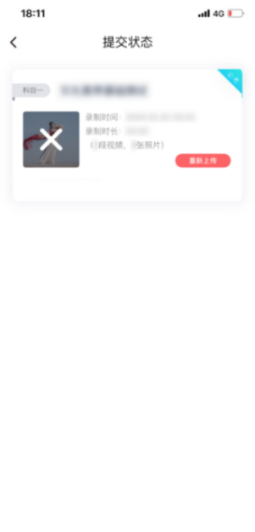
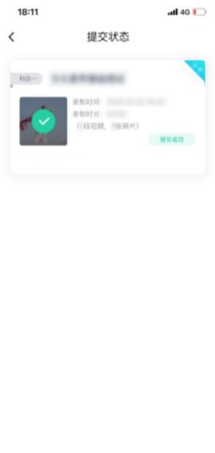
- 小艺帮助手APP、辅机位操作
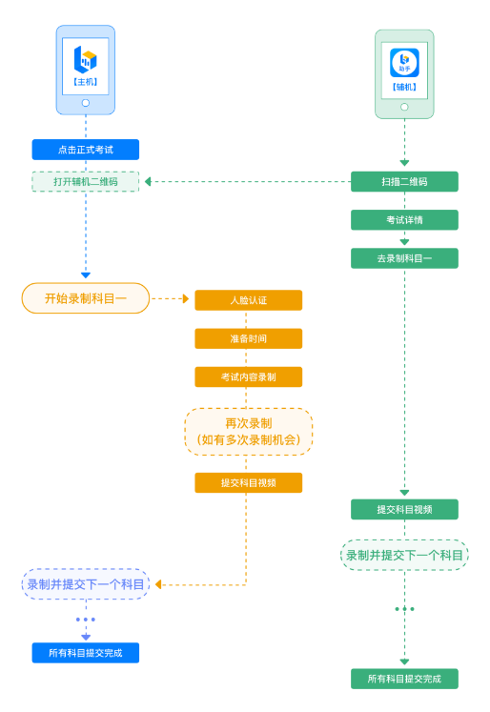
本考试须使用双机位考试。
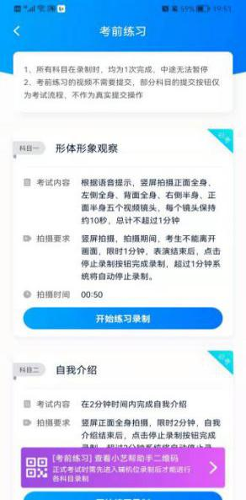
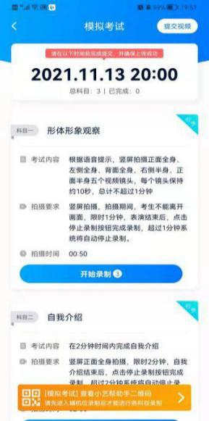
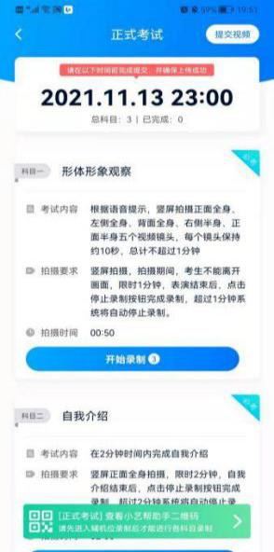
以下为考前练习、模拟考试和正式考试双机位考试界面示意图。

（一）下载安装
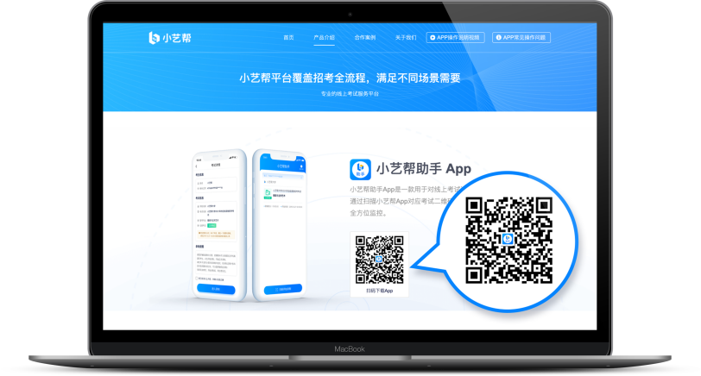
扫描下方二维码即可下载安装，或到小艺帮官方网站扫描二维码下载，考生不要通过其他渠道下载。网址：https://www.xiaoyibang.com/

安装时，请授权允许使用您的摄像头、麦克风、扬声器、存储空间、网络等权限，以保证可以正常考试。
小艺帮助手仅提供手机安卓、鸿蒙和IOS版本，不支持各种安卓、鸿蒙平板和iPad，敬请谅解！
注意事项：
请在考试前务必充分进行考前练习和模拟考试，以免在正式考试中因双机位架设、操作等耽误考试；请确保辅机位手机至少有20G内存，以免出现拍摄中内存不足，视频无法保存影响考试。
（二）扫码
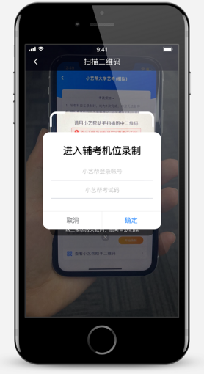
无论是正式考试还是模拟考试，在主机（小艺帮APP）上点击“模拟考试”或“正式考试”，进入考试页面，页面下方会出现小艺帮助手二维码查看入口，点击打开二维码，使用辅机（小艺帮助手APP）扫描二维码进入。
如果扫码失败，请根据提示调整后再扫码尝试，或者根据屏幕提示点击“点击此处”，填写考试码和主机位考试账号。小艺帮助手考试码查找位置见下图红框处所示。
一场考试只有一个二维码。请注意一定不要随便外泄二维码，导致无法进行辅机拍摄。
（三）确认考试信息
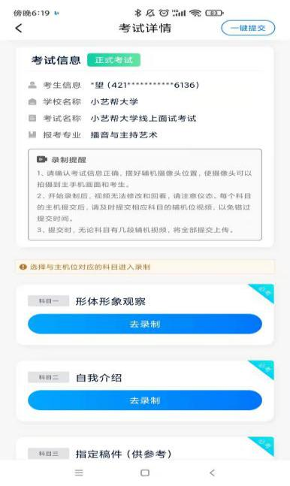
识别二维码后进入确认考试页面，请仔细确认“考生信息”、“考试信息”、“录制提醒”等内容，确认完成后点击与主机对应的考试科目“去录制”。
（四）考前录像及调整
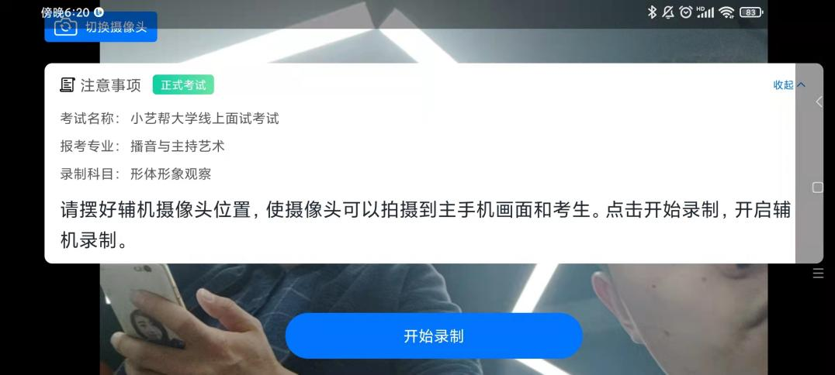
进入录制界面后，根据自己的需要切换前后置摄像头，按照要求摆放主辅机位，随后点击“开始录制”按钮进行录制，请务必在主机开始考试录制视频前开启辅机录制，以免影响考试时间。
（五）正式录制
正式考试时的辅机位录制过程中，会实时显示已录制时长和录制结束时间。完成主机的当前考试后，辅机即可点击“完成录制”按钮，进入提交页面。
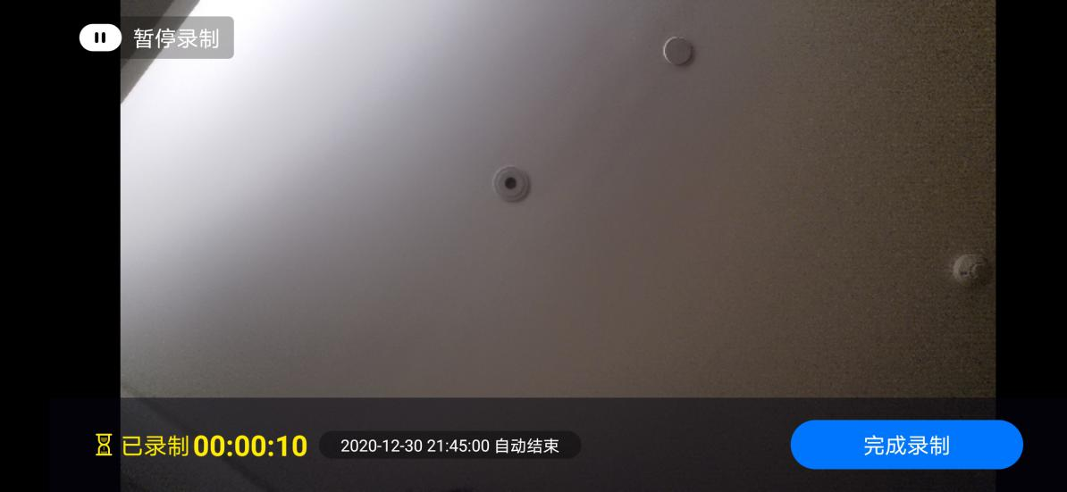
请务必确保主、辅机位录制的是同一场考试，否则后果自负。
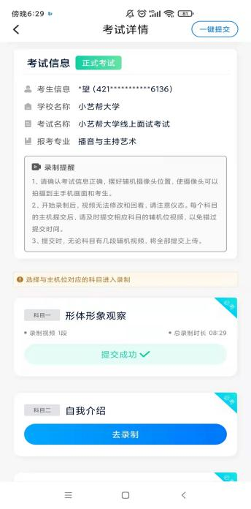
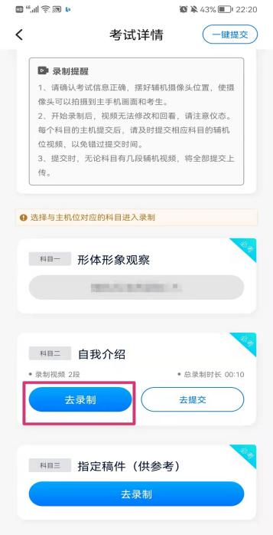
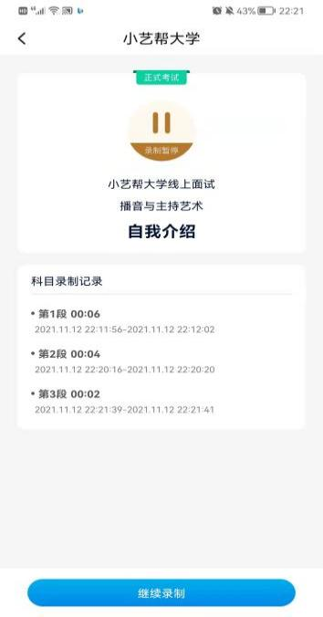
（六）提交视频
主机的正式考试视频提交后，请及时提交辅机录制视频。提交后即可看到上传进度，请务必关注视频上传进度，确保上传成功。
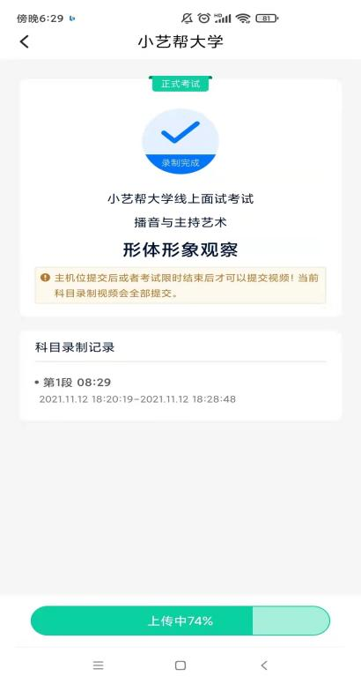
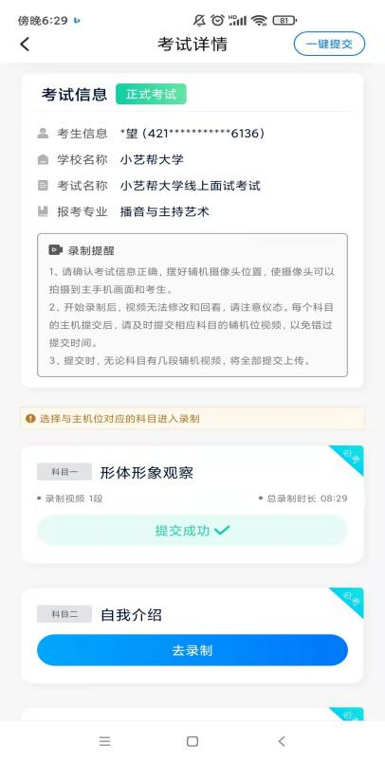
特别注意:
1.全部视频上传成功前，一定不要使用手机管家清理手机内存、垃圾数据，考试时间结束后48小时内一定不要卸载 APP。
2.双机位考试时，提交主机位视频后，辅机位对应的视频才可以提交；
3.从考试开始到结束，辅机位只能使用同一台手机，切勿更换手机。
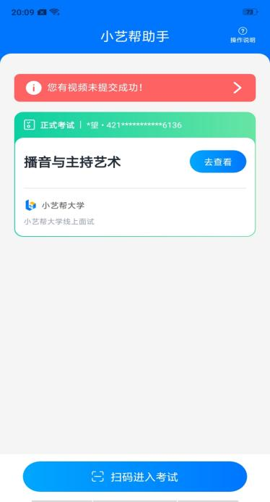
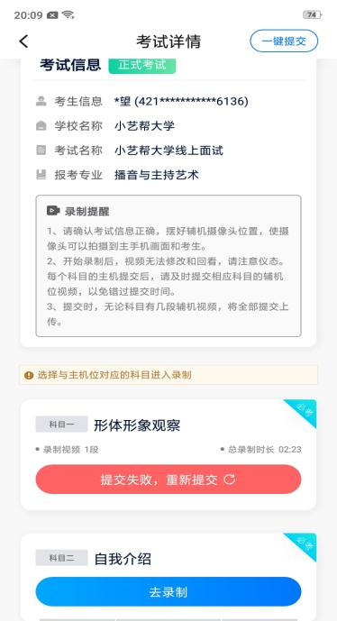
4.考试视频全部提交后，请考生务必确认上传状态，不要退出小艺帮助手APP。如果视频上传失败，我们会提醒您【您有视频未提交成功！】，请点击进去重新提交，您可以切换 Wi-Fi 和 4G/5G 网络进行尝试。

